1. Tidak bisa check hanya 1 box
2. Tombol ‘approve’ di kanan maupun kiri belum berfungsi

1. Saat ketik random ke bot, responsenya belum disesuaikan

1. masukin list sto karena sto masih bisa input ngasal lbh dari 3 karakter

1. bisa copy paste image di evidence agent

1. /reopen jangan dibuat case sensitive
2. Action time belum ada di inbox (waktu berhenti pada saat tiket dipending)
3. tombol sort di menu tickets dan leaderboard

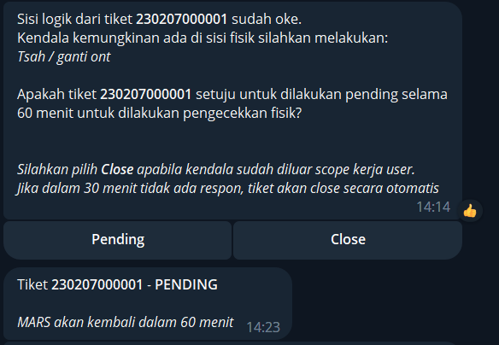

1. user bisa menyelesaikan pending sebelum waktu yang ditentukan
2. ganti wording di worklog: Create ticket with gaul is false

1. Jumlah tiket belum bisa di klik untuk cek history ticket yang sudah close